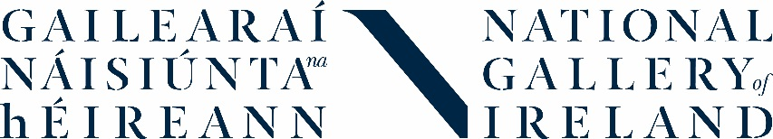
Taithí Oibre sa Gailearaí
8-12 Aibreán 2019
Eolas Ginearálta

Beidh taithí oibre do dhaltaí idirbliana ar fáil sa Ghailearaí i mbliana. Le linn clár seachtaine seo, beidh na daltaí ag foghlaim faoi an Roinn Coimeádaíochta, an Roinn Caomhnú, An Roinn Eispéireas Cuartaíochta, ach go hairithe an Roinn Oideachais. Ag obair mar ghrúpa, beidh ‘tionscadail beo’ le cuir le chéile acu agus beidh seans acu an tionscadal a cur ar fail don phobail sa Ghailearaí féin.
Is cúrsa spreagúil é do daltaí atá suim acu san ealaíon, agus stair na healaíona, agus ag smaoineamh ar é a staidéar don Ardteist. Is obair ghrúpa atá i gceist agus is gá go mbeadh an dalta sárchumasach and sásta obair le daltaí ó scoileanne éagsúla. Ní bheidh an chúrsa seo ar fáil trí ghaeilge, ach tá gaeilge ag beirt don fhoireann oideachais. Tá daltaí ag teastáil atá reidh le foghlaim agus an-suim acu eispéiras nua a bheith acu i comhsaol na hEalaíona.
Bí ag súil le:
- Beidh tú ag obair le Roinn Oideachais an Ghailearaí.
- Beidh turais ar fáil sna roinne Coimeádaíochta, Caomhnú, agus Eispéireas Cuartaíochta.
- Beidh Tionscdail Beo á cur le chéile ceangailte le Lá Líníocht Náisiúnta. Beidh an Tionscadail Beo le cur ar fáil ar Dé Satharin 18 Bealtaine.
- Beidh cabhair agus ceardlanna ar fáil chun an Tionscadail Beo a chruthú.
- Ag deireidh na seachtaine beidh portfóilió athmhacnamhach á dhéanamh.
- Beidh cairde nua á dhéanamh agat ó scoileanna éagsúla freisin!
Eolas Tábhachtach
- Tá an clár ar fáil ó Luan 8 go Aoine 12 Aibreán 2019
- Uaireannta obair ná 10.00ar mhaidin-3.30 san iarnóin
- Is gá go mbeadh tú i láthair i gcomhair an seachtain iomláin - cúig lá agus an 18 Mí Bealtaine don Tionscadal Beo.
- Beidh an cúrsa ar fáil i nGailearaí Náisiúnta na hÉireann, Cearnóg Mhuirfean Thiar, Baile Átha Cliath D02 K303.

Is cúrsa móréilimh é an cúrsa idirbhliana agus is gá iarratas a sheoladh chuig an Ghailearaí go luath. Tá an teolas seo ar fáil do taithí oibre i Mí Aibreáin 2019 amháin. Ní bheidh aon taithí oibre ar fáil sa gailearaí taobh amuigh de na dátaí seo.

Cuir iarratas isteach ar
Líon isteach an foirm iarratais agus seol mar ríomhphoist chuig Catherine O’Donnell Oifigeach Oideachais: Múinteoirí, Scoileanna & Óige: codonnell@ngi.ie.
- Is gá duit an iarratais a líon isteach is do fhocail féin.
- Le do thoil, déan d’iarratais a chlóscríobh agus seol mar Word dóiciméid.
- Is é Aoine 1 Feabhra 2019, ag a 5.00 a chlog, an spriocdháta.
- Thuirfeadh muid freagra don t-iarrthóir roimh Aoine 8 Mí Feabhra 2019.
- Má tá ceisteanna agat is féidir leat teagmháil a dhéanamh le Catherine O’Donnell ag 01 663 3579 / codonnell@ngi.ie

